DATE DU JOUR

CLUB matricule
CLUB dénomination
MATRICULE AFFILIE

** NOM
FORMULAIRE FFBMP
Fiche manuscrite d'affiliation

_ _ 1 _ _ 1 _ _ _ _ jour 1 mois 1 année

NA 052

LES DJALES D'ANHEE ASBL

(Le matricule de l'affilié sera fourni par le système en ligne)

** PRENOM

** DATE DE NAISSANCE

------/------/--------------

(jour / mois / année)
** SEXE

** CHEF DE FAMILLE

** RUE

** NUMERO
M - F

OUI - NON

COLLER UNE VIGNETTE DE MUTUELLE

** BOITE

** CODE POSTAL

** LOCALITE

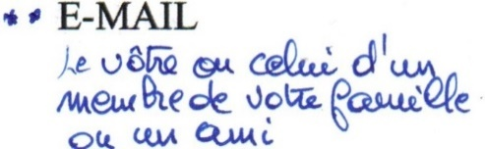
** PAYS TELEPHONE FAX MOBILE

[ ] De communiquer mes informations signalétiques à la FFBMP afin d’assurer le suivi de mon affiliation.

[ ] Que la FFBMP communique mes informations signalétiques à Cronolive, afin de contribuer à la génération de statistiques sur les marches.
En transmettant ces données, j’accepte :

**Champs obligatoires pour valider l’affiliation dans le système en ligne de la FFBMP.

